Departamento de Engenharia Elétrica e de Computação

SEL 384 – Laboratório de Sistemas Digitais I

PRÁTICA nº6

Unidade Lógica e Aritmética (ULA)
Dispositivos de Lógica Programável –FPGA (Field- Programmable Gate Array)
“Circuitos Combinacionais”

1. Objetivos:
- Familiarização com a ferramenta de software Quartus II da Altera;
- Projeto de uma Unidade Lógica Aritmética;
- Projeto e simulação de circuitos combinacionais em dispositivo HCPLD (High Complex programmable logic device), utilizando o esquemático do Quartus II.

- HCPLD do tipo FPGA Cyclone IV-E da Altera
Informações sobre o dispositivo FPGA EP4CE30F23C7:
Categoria: Circuito Integrado(CI)
Família: Embedded - FPGAs (Field Programmable Gate Array)
Série: Cyclone IV E
Número de Blocos Lógicos Configuráveis( CLBs ou LABs): 1803
Número de bits da RAM: 608256
Número de portas de Entrada/Saída(I/O): 328
Tensão de Alimentação: 1,15 V ~ 1,25 V
Tipo de Montagem: Montagem de superfície

Significado dos Campos do nome do dispositivo:
- EP4CE: Cyclone IV –FPGA de baixo custo
- 30 : quantidade de elementos lógicos: 28848 (aproximadamente 30 mil)
- F23: Encapsulamento: Fineline BGA de 23 x 23 mm e 484 pinos
- C: temperatura de operação, 0°C a 85°C
- 7: tempo de atraso da porta: 7ns

2. Procedimento:

2.1 Utilizando o software QUARTUSII, criar um projeto em esquemático (extensão .bdf) de uma ULA com as características citadas a seguir. Para criar um arquivo de projeto esquemático no software QuartusII siga os passos do arquivo “Guia de projetos em Esquemático QUARTUS II” que se encontra no Moodle disciplinas Stoa USP.
Quando na criação do projeto escolha o dispositivo HCPLD da família Cyclone IV-E EP4CE30F23C7,onde será configurado o projeto utilizando o Módulo de desenvolvimento Mercúrio IV –Macnica DWH, no laboratório.
Portas combinacionais básicas:
- Porta INVERSORA : NOT
- Porta E de 2 entradas : AND2
- Porta OU-Exclusivo de 2 entradas : lpm_XOR
- Comparador de 2 bits com uma das entradas fixas em algum valor entre 0 e 3 decimal, e selecionar a saída com indicação de igual: lpm_COMPARE.

Utilizando um circuito Multiplex( lpm_MUX) implemente uma ULA que inclua operações NOT, E, OU-Exclusivo e comparador. Utilize os circuitos da biblioteca do programa, e para aqueles que forem programáveis, adequá-los ao projeto.
Nomeie os sinais de entrada como SW[0], SW[1] e as entradas de seleção das operações da ULA é como SW[2], SW[3] e da saída da ULA como LED_R Obs: esses nomes são utilizados para facilitar a utilização de arquivos de pinagem, fornecidos pelo fabricante, no momento de fazer a síntese no dispositivo na plca do Módulo de desenvolvimento Mercúrio IV –Macnica DWH.

O projeto lpm_compare (figura 1) no Quartus v 15 deve ser configurado os ports e parâmetros como mostra a Figura 2. E então incluir o projeto lpm_constant, que se encontra na biblioteca megafunction, escolhendo os parâmetros lpm_width para número de 2bits e em lpm_cvalue o valor ao qual se quer comparar, no exemplo é o valor 2 (Figura 3). A ligação do projeto lpm_compare com o lpm_contant é mostrada na Figura 4.

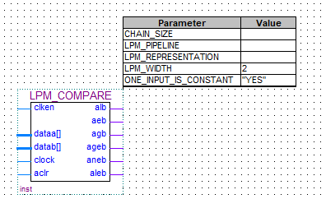
Figura 1 Projeto lpm_compare

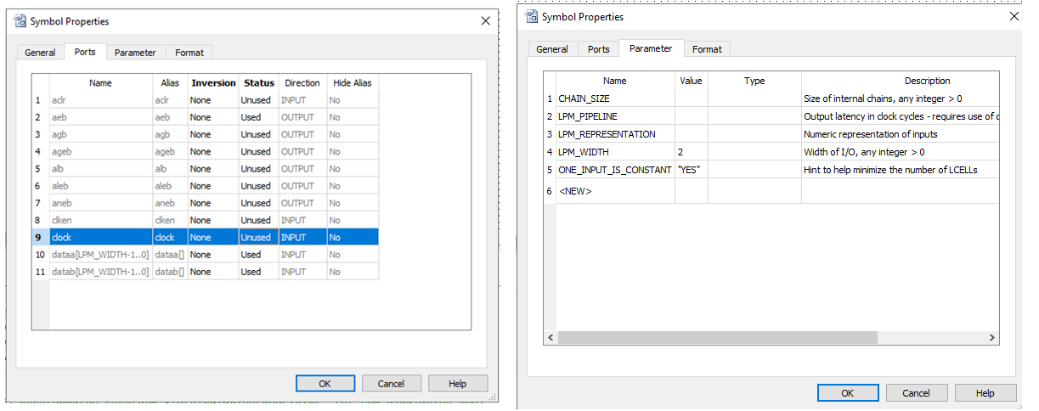
Figura 2 Configuração dos ports e parâmetros do projeto lpm_counter.
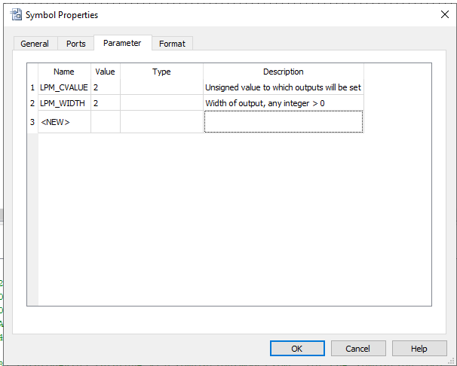
Figura 3 Parâmetros do projeto lpm_contant
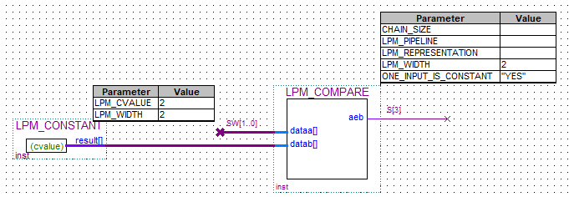
Figura 4 Projeto comparador com entrada B com valor fixo em 2 representado por 2 bits.

O projeto lpm_mux , deve ter os ports e parâmetros configurados como mostra a Figura 5
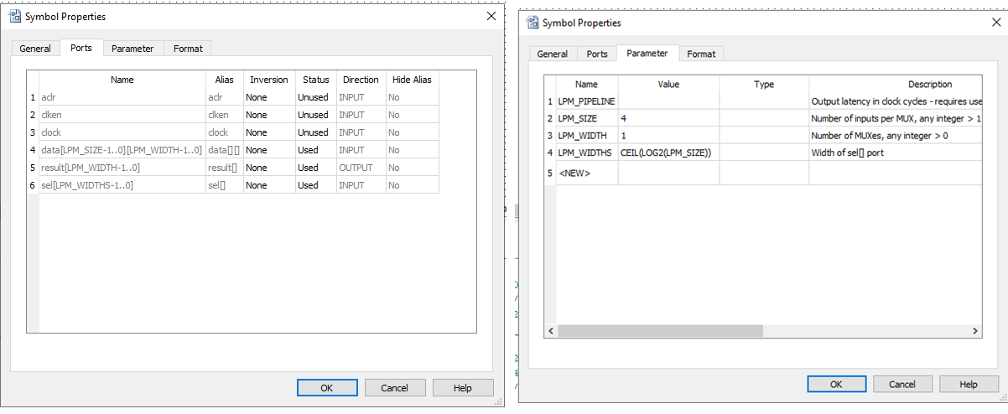
Figura 6 configuração dos ports e parâmetros do projeto lpm_mux

O projeto da ULA em esquemático no software Quartus II v15 é mostrado na Figura 7
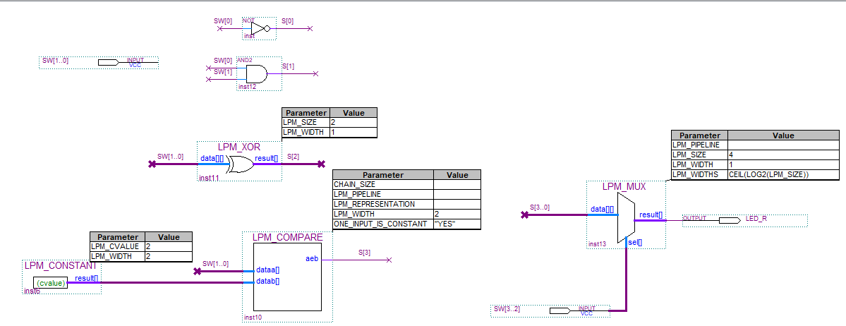
Figura 7 Projeto completo da ULA no Quartus II v 15

2.2 Utilizando o software MODELSIM, ou o simulador no software Quartus (v15 ou maior), University Program VWF, simule o projeto como mostra os passos no arquivo. Para tal faça a variação das entradas de maneira a verificar o funcionamento de todo o circuito.

3. Como relatório, envie o arquivo em PDF com a imagem do arquivo .bdf e com as imagens ds formas de ondas da simulação

4. Questões:
4.1Cite 2 tipos de SPLD e comente sobre a diferença entre eles:
4.2 Cite 2 diferenças entre CPLD e FPGA:
4.3 O que acontece com o conteúdo configurado no FPGA quando desliga-se a alimentação?

4. Bibliografia:
- Site da ALTERA
- Fregni, E. & Saraiva, A.M., “ Engenharia do Projeto Lógico Digital”, Ed. Edgard Blücher Ltda.
- Tocci, J. R. , “Sistemas Digitais- Princípios e Aplicações

